27 группа литература 1 декабря
Тема урока « Биография А. И. Куприна.
Рассказ « Гранатовый браслет»
Задание
I.Напишите краткое изложение очерка « А. И. Куприн»
А.И. Куприн
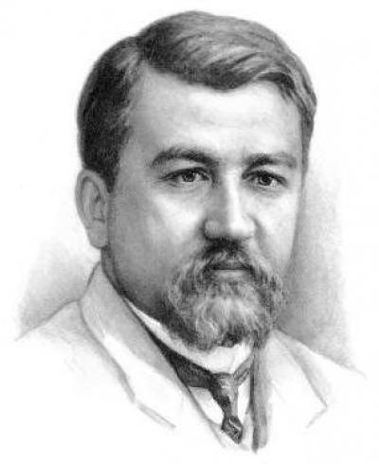
Он был “един и многолик”. “Един” потому, что был Александром Ивановичем Куприным – художником слова, своеобразным и неповторимым. “Многолик” потому, что были и ещё Куприны: один – землемер, другой – грузчик, третий – рыбак, а еще – учётчик на заводе, спортсмен, носильщик на вокзале, певец в хоре. И много, много других. Но всё это рабочее воинство совмещалось в одном лице – писателе Куприне.
Почему так часто менял он свои профессии? Какая сила толкала его натягивать брезентовую робу, надевать каску и мчаться на пожарных лошадях? Что заставляло его сутками, до ломоты в руках, разгружать баржи с арбузами, кирпичом, цементом? Не решил ли он изучить все ремесла и “отображать” потом жизнь во всем её многообразии?!
Всё было значительно проще: он был очень любопытным и любознательным человеком. Его любопытство вызывал и новый вид труда, и новые люди, занятые в нем. Ведь профессия оставляет на человеке свой отпечаток, придаёт ему своеобразие, делает одного непохожим на другого. “Среди грузчиков в одесском порту, фокусников, воров и уличных музыкантов, – говорил Куприн, – встречались люди с самыми неожиданными биографиями – фантазёры и мечтатели с широкой и нежной душой”.
Когда Александр Иванович решил поступить в рыболовецкую артель, ему устроили экзамен: испытали силу, ловкость. И только потом приняли равноправным членом. О том, что он писатель, никто не догадывался. И Куприн наравне со всеми тянул сети, разгружал баркас, мыл палубу после очередного рейса.
Тяжелый физический труд давал ему разрядку. Писатель страдал, если ему приходилось быть замурованным в четырёх стенах кабинета. Так, в 1908 году суд приговорил его “за опорочение представителя правительственной власти” вице-адмирала Чухнина к десятидневному домашнему аресту или денежному штрафу. Куприн согласился на арест. Три дня протомился и затосковал. На пятый стал упрашивать, чтобы оставшиеся дни заменили денежным штрафом!
Любопытно, что Куприна меньше тянуло к людям так называемого “интеллигентного” и канцелярского труда. Он был убеждён: ничто не дает такой богатый материал, как близкое знакомство с простым людом. Непосредственное участие в труде, а не наблюдение со стороны становилось для Куприна уже фактом творчества, той необходимой почвой, которая питала его знания, фантазию.
Иногда Куприн вдруг прерывал работу, бросал на половине, если убеждался, что не даются ему “точные” слова. Он трудился как мастер-ювелир, отчеканивая фразы. Меткое слово, услышанное случайно, афоризм, художественная деталь – всё записывал Куприн в записную книжку. Придёт время – и всё может понадобиться. Книжки хранят сотни таких заметок, кусочков разговора.
Год проходит за годом. Писатель всё дальше и дальше уходит от нас в историю. Не стареют лишь его книги.
(По Б. Челышеву)
II. Прочитайте рассказ А. И. Куприна « Гранатовый браслет».

